PRESENTATION METHODE MACE
La méthode : MACE
La Méthode d’Analyse de la Criticité en condition d’Exploitation (MACE) est basée sur 9 critères directement compréhensibles répartis de la façon suivante :
- 4 critères définis par le service utilisateur du dispositif médical : ils couvrent les aspects organisationnels du management des risques,
- 5 critères définis par le service biomédical. : ils couvrent les aspects techniques associés aux risques sur les services biomédicaux.
Rendre cette méthode simple et rapide d’utilisation, pour l’ensemble des interlocuteurs concernés parait fondamental pour répondre aux besoins des utilisateurs.
Définition des critères
Chaque critère est divisé en 4 choix de réponses auxquels est attribué un poids :
• C : Criticité
Ce terme est le résultat moyenné des 9 paramètres. Le résultat est donné en pourcentage pour une meilleure interopérabilité entre les services biomédicaux.
• U : Usage fait du dispositif médical (compétence du personnel, dangerosité de l’acte médical, ergonomie d’utilisation ...)
Ce terme regroupe l’ensemble des conditions réunies autour de l’exploitation, du maniement et de la destination du dispositif médical. Moins ces conditions sont précautionneuses et optimales, plus le risque dans l’utilisation est élevé.
- Usage en service de soin ou hospitalisation à domicile à risque faible (poids = 1)
- Usage en service de soin ou hospitalisation à domicile à risque peu important (poids = 2)
- Usage en service de soin ou hospitalisation à domicile à risque important (poids = 3)
- Usage en service de soin ou HAD à risque élevé (poids = 4)
Par exemple un défibrillateur au sein d’un service de réanimation pourra être considéré comme : Usage en service de soin ou hospitalisation à domicile à risque élevé
• Vt : Valeur technique (plus-value, vétusté fonctionnelle) du dispositif médical
Ce terme correspond à la technologie du dispositif médical, au nombre de fonctionnalités qu’il propose, à la qualité de la résolution ... Plus le dispositif est récent, plus celui-ci a de chance de disposer de conditions d’utilisations, et de fonctions optimales.
- Dernière génération (poids = 1)
- Génération actuelle (poids = 2)
- Génération vieillissante (poids = 3)
- Totalement obsolète (poids = 4)
Par exemple un bistouri acquis il y a 5 ans pourra être considéré comme : Génération vieillissante
• Dt : Dépendance du dispositif médical à l’environnement technique
Ce terme correspond au lien entre le dispositif médical et son milieu : celui-ci est-il capable de fonctionner si des nuisances environnementales se présentent ? Problèmes d’alimentation électrique, de consommables, de fluides...
- Compatible avec un fonctionnement continu (poids = 1)
- Plusieurs alternatives techniques envisageables (poids = 2)
- Une alternative technique (poids = 3)
- Inopérant en cas de défaut de l’environnement technique (poids = 4)
Par exemple lors d’une coupure du réseau de fluides médicaux, le respirateur d’anesthésie peut continuer à fonctionner grâce à un réseau de fluides de secours. Cet équipement peut répondre au critère « une alternative technique »
• G : Gravité des pannes en cas d’arrêt du dispositif médical
- Aucunes répercussions (poids = 1)
- Répercussions légères sur la qualité des soins (poids = 2)
- Répercussions sur la sécurité des soins (poids = 3)
- Répercussions graves sur la continuité des soins (poids = 4)
Par exemple une panne d’un amplificateur de brillance pourra avoir une Répercussions sur la sécurité des soins
• C : Classe CE du dispositif médical
Les classes de risque d’appartenance du dispositif médical vont permettre d’imputer des règles de contrôle et d’évaluation proportionnelles au niveau de risque, et donc de le minimiser.
- I : faible degrés de risque (poids = 1)
- IIa : degrés moyen de risque (poids = 2)
- IIb : degrés de risque élevé (poids = 3)
- III : degrés de risque très élevé (poids = 4)
Par exemple une circulation extracorporelle est un dispositif de classe III : degrés de risque très élevé.
• V : Vétusté du dispositif médical (fréquence d’usage, âge, condition d’emploi)
Ce terme correspond au produit de l’âge du dispositif avec sa fréquence d’utilisation (taux de fonctionnement du dispositif depuis sa mise en service). Plus le dispositif médical est vieux et utilisé, plus sa possibilité de dysfonctionnement augmente.
- Equipement neuf (poids = 1)
- Equipement mature (poids = 2)
- Equipement vétuste (poids = 3)
- Equipement à renouveler / A réformer (poids = 4)
Par exemple un moniteur multiparamétrique utilisé fréquemment dans un service d’urgence, acquis il y a 5 ans, pourra être considérer comme un équipement mature.
• F : Fréquence d’apparition d’une défaillance du dispositif médical, ou de son environnement technique
Ce terme appelé aussi occurrence, présente deux nuances distinctes permettant de l'estimer. La première étant la probabilité d'apparition et la deuxième étant la fréquence d'apparition. Il est défini à l'aide d'une GMAO et de l'expérience du terrain.
- Défaillance exceptionnelle (poids = 1)
- Défaillance rare (poids = 2)
- Défaillance occasionnelle (poids = 3)
- Défaillance fréquente (poids = 4)
Par exemple une pompe à perfusion avec peu d’interventions curatives répondra au critère : Défaillance rare.
• D : Détectabilité de la panne du dispositif médicale, ou de son environnement
C'est ce paramètre qui reflète l'utilisation du dispositif médical dans son service d'affectation, il peut être différent pour le même type d'appareil utilisé dans différents services. Il est aussi le plus difficile à évaluer car un dysfonctionnement peut engendrer un arrêt ou un mauvais fonctionnement et donc entraîner diverses conséquences, bien que les appareils soient de plus en plus sécurisés et donc " s'auto surveillent " et signalent tout défaut technique.
- Facilement détectable (poids = 1)
- Détectable (poids = 2)
- Difficilement détectable (poids = 3)
- Non détectable / Aucun signe avant-coureur (poids = 4)
• Dm : Délai de réparation du dispositif médical, ou de son environnement technique
Le délai de réparation correspond au temps nécessaire pour maîtriser le dispositif présentant une défaillance. Celui-ci va dépendre du mainteneur : ses aptitudes, ses formations, sa disponibilité et sa réactivité. Le délai d’intervention peut-être minimisé par la présence de matériel de remplacement, et doit être compatible avec la qualité, la sécurité et la continuité des soins.
- Délai court / dispositif de remplacement disponible (poids = 1)
- Service après-vente rapidement disponible (poids = 2)
- Délai plus ou moins tolérable (poids = 3)
- Délai très long et absence de dispositif de remplacement (poids = 4)
Par exemple un tensiomètre automatique ne fonctionnant plus à cause d’un défaut de tubulure (impossible de gonfler le brassard) peut être réparé rapidement par les techniciens biomédicaux, ou remplacé grâce à un prêt auprès d’un autre service de soin. Le délai sera alors considéré comme : Délai court / dispositif de remplacement disponible.
Interprétation des résultats
Afin d’évaluer ces critères, une grille d’analyse est proposée sous format Excel avec une interface simple où il suffit de cliquer les choix.
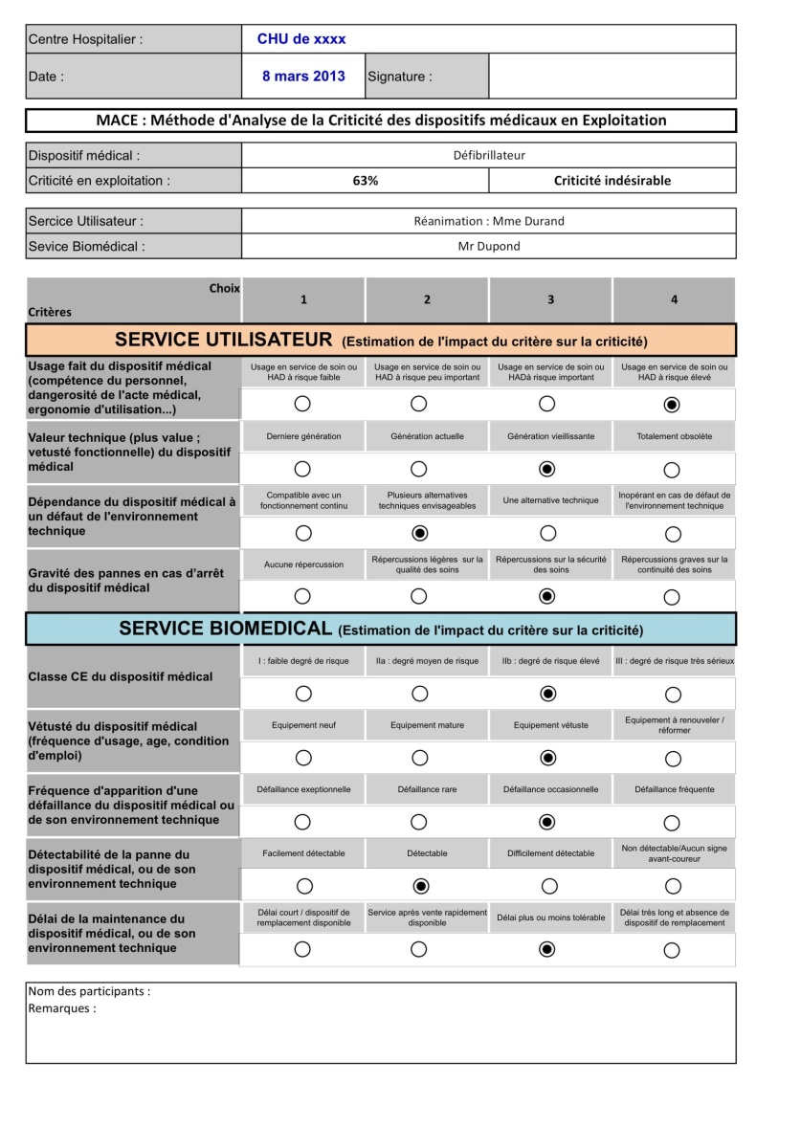
Figure 9 : Grille d’évaluation sur la criticité des dispositifs médicaux en exploitation [8].
Les 9 critères sont divisés en 4 choix de réponses correspondant à une valeur (1, 2, 3, 4). Le résultat obtenu se traduit par un calcul de moyenne des scores de ces 9 critères qui se traduit en pourcentage. Ce calcul est préétabli réduisant le nombre de manipulations et uniformisant la méthode de calcul. Pour aider à l’évaluation qualitative, chacun des poids de chaque critère est libellé de manière à ce que l’utilisateur puisse très facilement se retrouver en situation concrète et d’en évaluer son degré d’importance.
La moyenne de ces 9 critères se traduira par un résultat en pourcentage (compris entre 0% et 100%) indicateur du niveau de perception de la criticité du dispositif médical auquel il se réfère dans la grille ci-dessous.

Criticité en exploitation d’un DM
Pourcentage | Perception
Niveau I  0% ≤ Criticité < 25% | Faible
Niveau II  25% ≤ Criticité < 50% | Tolérable  Réduction du risque à un niveau aussi bas que raisonnablement possible
Niveau III  50% ≤ Criticité < 75% | Indésirable, mais encore tolérable  seulement si sa réduction n’est pas réaliste au regard du bénéfice médical.
Niveau IV  75% ≤ Criticité ≤100% | Inacceptable  actions correctives et préventives à mettre en œuvre
Figure 10 : Grille d’estimation des niveaux de risque [8]

Les caractéristiques essentielles de la MACE peuvent se définir ainsi :
- Méthode simple et rapide d’utilisation
- Prise en considération de l’avis de l’utilisateur
- Méthode qualitative adaptée à tout contexte
- Méthode homogène pour une comparaison entre établissements de santé

